A COMPUTAÇÃO GRÁFICA E O DESENVOLVIMENTO DE PRODUTOS

Eduardo Félix Ribeiro Romaneli, Dr. Eng.

Abstract ⎯ This paper tries to show to undergraduate students of Engineering, how Graphics Computing can help in the design of a product regarding quality and security issues. The research was limited the mechanical, electrical and thermal analysis of an ordinary electrical coffeemaker in order to evaluate its thermal safety from the user point of view. As a practical approach it was selected the softwares OrCad 9.2 and RadTherm to perform the required simulations. These programs were chosen due to their friendly operation, reliability and availability. It was observed the behavior of the virtual model under normal operation conditions through a quantitative analysis regarding parametric surface temperature. Finally, based on the experimental results, the safety requirements of the coffeemaker was analyzed..

Index Terms ⎯ Graphics Computing, Product Development, Simulation, Teaching-Learning.

Introdução

No gerenciamento e controle do processo de desenvolvimento de um produto, a questão da inovação é cercada de incertezas exigindo decisões baseadas em variáveis de previsão difícil [1]. Por outro lado as novas tecnologias imprimem um ritmo mais rápido de inovações necessitando que as empresas dominem o processo de inovação para manter-se no mercado.
A atividade de desenvolvimento de novos produtos ou de redesign não é tarefa simples nem direta, mas antes envolve diversos interesses e habilidades necessitando uma excelente sinergia entre as áreas de tecnologia, ciências sociais e design. Enquanto a tecnologia visa simplicidade na fabricação, facilidade de montagem e eficiência do produto, a área das ciências sociais ou de marketing deseja novidade, pouco investimento e vantagem competitiva. Por sua vez, a área de design almeja um produto que cumpra seu papel, porém dotado de estética e estilo [1].

O Design das Cafeteiras Modernas

A forma de se fazer café tem modernizado-se muito nas últimas décadas e, particularmente depois da II Guerra Mundial, tem alterado significativamente os hábitos alimentares de milhões de pessoas. A evolução deste aparelho está intimamente ligada às mudanças sociais e comportamentais da sociedade do século passado. A evolução da cafeteira seguiu duas linhas mestras, o estilo e técnica.

Segundo a definição de BAXTER (1998) o estilo original das cafeteiras foi fortemente influenciado por fatores intrínsecos, adquirindo um simbolismo especial, uma identificação com um estilo de vida, o american way of life. Do ponto de vista da técnica os esforços foram centrados na melhoria da qualidade do produto. O produto final, em um conceito mais elaborado, é o café pronto para se servido. Os projetistas incorporam as inovações técnicas a medida que se tornavam economicamente viáveis. Dois pontos marcaram esta evolução: a eletrificação urbana e as mudanças do paladar da população. O resultado deste esforço é a moderna cafeteira elétrica, totalmente automática e de acordo com a técnica atual de ser preparar o melhor café.
A medida que o café popularizou-se, a cafeteira elétrica tornou-se um fenômeno cultural. A moderna cafeteira é um equipamento surpreendentemente simples, considerando-se o esforço despendido durante décadas para seu desenvolvimento e as leis da física envolvidas no seu funcionamento. Apesar da simplicidade, todo eletrodoméstico está submetido a normas rígidas quanto a segurança do usuário, principalmente no quesito segurança contra incêndio. A cafeteira elétrica, adicionalmente, por processar água em elevada temperatura representa um risco para o usuário caso seja mal projetada, daí a importância da simulação na fase de projeto.
A revisão cronológica do desenvolvimento das cafeteiras [3] mostra uma profunda ligação com o desenvolvimento econômico das regiões, especificamente com o processo de eletrificação. As mudanças sociais, assim como as mudanças comportamentais exerceram uma influência determinante na evolução das cafeteiras. O design não poderia deixar de acompanhar estas mudanças e ao mesmo tempo que tentou suprir as necessidades subconscientes de uma classe média que experimentava uma grande prosperidade econômica não deixou de incorporar os avanços tecnológicos disponíveis.
O crescimento da concorrência, porém, tornou o ciclo de vida dos produtos muito curto e a necessidade de lançar produtos com diferenciais funcionais em relação aos competidores gerou a demanda por técnicas que encurtassem o processo de concepção de um produto. Entre estas técnicas a prototipagem virtual é uma ferramenta essencial para a redução dos esforços de projeto.
Observando-se o interior de uma cafeteira é fácil compreender que a física por trás do funcionamento do equipamento não é muito complicada. Observando-se a parte superior (Fig. 1) notam-se: um pequeno reservatório que armazena a água para iniciar o ciclo de preparo do café; um tubo (preto no exemplo) que conduz a água do reservatório até a área de gotejamento; e a área de gotejamento onde a água passa por pequenos orifícios e simplesmente cai sobre o pó de café.
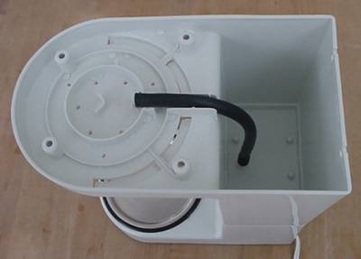
FIGURA 1
VISTA SUPERIOR DA CAFETEIRA [2]

A força por trás deste sistema é a gravidade. A gravidade empurra a água para baixo através do filtro e dos grãos de café moído para dentro do bule. Esta é a engenhosidade do gotejador, a cafeteira produz café sem contato manual utilizando-se da gravidade. Este foi o marco principal da evolução do design das cafeteiras.

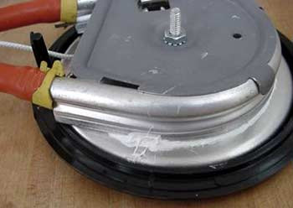
FIGURA 2
O ELEMENTO DE AQUECIMENTO E BASE [2]

O aspecto físico envolvido no processo de gotejamento da cafeteira é o aquecedor. Trata-se de um fio com característica de dissipar uma quantidade determinada de calor quando suas extremidades são submetidas a uma diferença de potencial elétrico conhecida. Este elemento tem duas funções, primeira é ferver a água e a segunda é manter o café aquecido depois de pronto. Tecnicamente o aquecedor transfere energia térmica para a água fria. O calor naturalmente vai do objeto mais aquecido para o mais frio. Na Fig. 2 é apresentada a conexão entre o elemento de aquecimento e o prato que mantém o café quente. O elemento é pressionado diretamente contra a parte inferior do prato com a ajuda de um pasta condutora de calor que ajuda a melhorar a transferência do calor.
Outro elemento essencial para o funcionamento é o interruptor. O interruptor está conectado a sensores de temperatura que desliga o aparelho quando a temperatura da base torna-se muito elevada. Através da alternância ora ligado, ora desligado, o aquecedor mantém-se em temperatura constante (Fig. 3.)

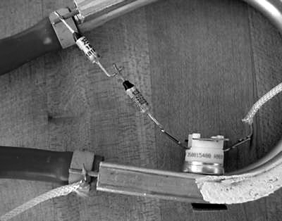
FIGURA 3
SENSOR DE TEMPERATURA [2]

A parte mais importante para o correto funcionamento da cafeteira, porém, é invisível. Trata-se de uma válvula unidirecional de controle de fluxo que tem como função evitar que a água quente retorne para o recipiente de armazenagem e forçar as bolhas, que se formam a partir da água fervente, a seguirem para o gotejador na parte superior.

Aplicação de Recursos Computacionais no Projeto de uma Cafeteira Moderna
Os programas de CAD/CAE têm a função de auxiliar no projeto das cafeteiras durante o estágio de desenvolvimento para investigação de fenômenos térmicos, mecânicos, fadiga, assim como características relacionadas com o fluxo de água, transferência de calor entre outros.
Existem diversos programas para o desenvolvimento de produtos disponíveis no mercado. Provavelmente, o método de análise mais utilizado na engenharia seja a Análise por Elementos Finitos. Esta análise é um conjunto de algoritmos complexos que utilizam métodos matemáticos para dividir um objeto heterogêneo em partes menores, porém, homogêneas e de modelagem mais simples. Ele é utilizado nas áreas de simulação estrutural, design automotivo e aeroespacial, design eletroeletrônico, design de máquinas e equipamentos mecânicos, etc. Geralmente o método é utilizado para resolver problemas de esforço, deformação, transferência de calor, distribuição de campos magnéticos e outros problemas que envolvam elementos contínuos que seriam insolúveis de outra forma. A correta aplicação de recursos da computação gráfica tem como objetivo otimizar a visualização científica destes dados.

Aplicação dos Recursos de Design Computadorizado

A primeira etapa para o desenvolvimento de um protótipo virtual é a preparação de modelos matemáticos que representem fielmente o comportamento físico do equipamento. Este modelo global geralmente incorpora diversos modelos mais simples que podem representar as características elétricas, mecânicas, termodinâmicas ou químicas do protótipo. Durante o desenvolvimento a escolha de um ou mais modelos podem representar o equipamento em determinada análise. O principal modelo para a manipulação “física” em ambiente virtual é o arquivo com a representação espacial tridimensional do objeto em estudo.
A aplicação do modelo em CAD permite que os materiais aplicados na construção do protótipo sejam avaliados em relação a aspectos fisico-químicos nos quesitos de segurança, usabilidade, manufaturabilidade, manutenção, etc. A disposição mecânica de interruptores, fios, aquecedores, termostatos, canos, reservatórios, entre outros, é feita com a ajuda do CAD.

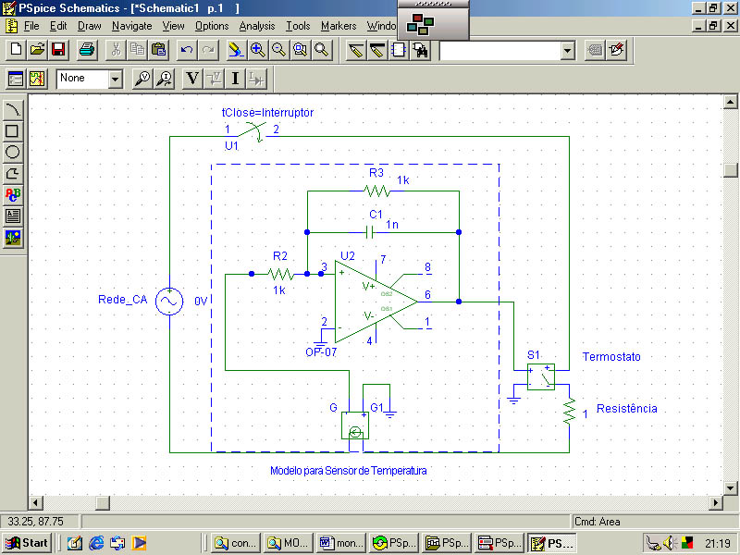
FIGURA 4
SIMULADOR PARA CIRCUITO ELETRÔNICO DE CAFETEIRA.

A utilização de programas de simulação digital pode, a partir do modelo tridimensional gerado pelo CAD, mostrar o funcionamento da cafeteira em situações críticas como a operação em um ambiente com alta temperatura e/ou com oscilações de tensão de rede. Para atingir-se este objetivo, pode-se optar pela utilização de dois programas do tipo Computer Aided Engineering (CAE). O primeiro seria um simulador de circuitos eletrônicos que tem como tarefa determinar a dissipação de energia na resistência da cafeteira sob diversas situações podendo simular alterações paramétricas na tensão de entrada e o efeito dos desvios na curva normal de produção da resistência de aquecimento, assim como do ponto de operação do elemento sensor de temperatura. A Fig. 4 apresenta o circuito elétrico equivalente da cafeteira simulado no programa OrCad 9.2.
O resultado é visualizado através de gráficos bidimensionais onde as variáveis podem ser tensões ou correntes que podem ser parametrizadas em função da temperatura ambiente. A Fig. 5 mostra um exemplo de cafeteira com um elemento de aquecimento de 280 W operando em uma rede CA (CORRENTE ALTERNADA) de 220 V.

FIGURA 5
TENSÃO DE REDE E POTÊNCIA MÉDIA DISSIPADA

Esta etapa permite que se estude o comportamento da cafeteira quando submetida a fatores externos agressivos, como tensão de rede acima ou abaixo do valor nominal, surtos de tensão devido a fenômenos metereológicos ou por manutenção da rede de distribuição por parte da concessionária de energia elétrica. Para a etapa seguinte, é necessário identificar qual a situação mais desfavorável de funcionamento.
Uma vez determinados os pontos de geração de calor e escolhidos os tipos de materiais que seriam empregados na estrutura física da cafeteira, o próximo passo é a simulação da distribuição de calor por toda a estrutura. Esta etapa é de fundamental importância para interação entre o equipamento e o usuário, pois determina se em algum ponto da cafeteira haverá risco potencial do usuário se ferir devido a alta temperatura.
Um dos programas dedicados à esta tarefa é o RadTherm que tem como objetivo executar uma análise por elementos finitos (dividindo o objeto em pequenas partes com propriedades homogêneas, conforme a Figura 6) para a determinação do gradiente de distribuição das temperaturas na cafeteira. O programa tem como modelo de entrada, a maquete gerada através do CAD. O resultado é a uma animação tridimensional do comportamento da temperatura da cafeteira no tempo (entre sua efetiva ativação e a operação em regime permanente) e em todas as partes. Este filme tridimensional pode ser dividido em cenas principais de forma que possa ser impresso e analisado detalhadamente. Assim, é possível se identificar os pontos críticos de controle da estrutura e corrigir estes problemas a um custo bastante reduzido.

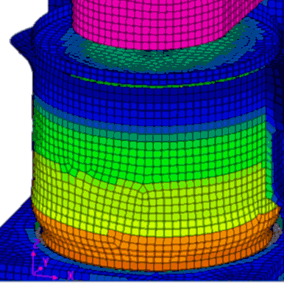
FIGURA 6
DIVISÃO DA CAFETEIRA EM ELEMENTOS FINITOS.

O resultado final da simulação para este caso é muito satisfatório pois em nenhum momento os elementos que compõem a cafeteira apresentaram temperatura superior a 165 ºF ou 73.8 ºC conforme escala que correlaciona as cores com as temperaturas apresentada na Fig. 7. A estrutura de plástico de engenharia da qual o corpo da cafeteira é composto apresenta uma temperatura máxima de 115 ºF o que equivale a 46ºC. Deve observar que a temperatura ambiente é de 65ºF o que equivale a 18ºC. Para regiões tropicais onde a temperatura ambiente chega a 40ºC, estes números devem ser revistos. Todas as temperaturas devem ser deslocadas linearmente pois na realidade estas grandezas são variações em relação à temperatura inicial.
FIGURA 7
ESCALA DE TEMPERATURA EM GRAUS FAREINHEIT

Conclusões

A evolução das cafeteiras acompanhou o processo de eletrificação das diversas regiões, de forma natural, as cafeteiras à fogareiro foram substituídas por suas concorrentes elétricas. À esta evolução funcional associou-se uma evolução no design exterior do aparelho que passou a fazer parte do conjunto de eletrodomésticos essenciais para o perfeito funcionamento de uma casa segundo apregoavam as campanhas de marketing da época.
À evolução técnica seguiu-se uma mudança da técnica de elaboração do café, primeiro ferviam-se o pó e a água, em seguida os métodos de recirculação tornaram-se dominantes e finalmente a técnica de gotejamento, presente até os dias atuais, veio para tornar-se padrão.
A popularização do plástico derivado de petróleo na manufatura de artefatos domésticos foi a barreira final para que a cafeteira tomasse o formato atual. A popularização dos recursos de computação gráfica ajudou a baixar os custos e deu aos fabricantes uma versatilidade enorme para alterar formas, cores e materiais dos quais estes eletrodomésticos são fabricados. O consumidor foi sem dúvida o maior beneficiário desta revolução do design, sendo que atualmente, ele tem equipamentos melhores, mais bonitos, mais funcionais e principalmente mais seguros do que a algumas décadas. Tudo isto, em grande parte, graças aos novos recursos de design de produto disponíveis à grande maioria dos engenheiros e designers envolvidos no processo produtivo industrial.

References
[1] BAXTER, Mike. Projeto de Produto, guia prático para o desenvolvimento de novos produtos. São Paulo: Edgard Blücher Ltda, 1998.
[2] MARSHALL. How Stuff Works. Disponível em http://www.howstuffworks.com. Acessado em : 20/02/2002.
[3] SHINSUKE. O. The Development Process of Modern Household Objects, 5th Asian Design Conference-International Symposium on Design Science, Seul, 2001

Eduardo Felix Ribeiro Romaneli , CEFET-PR Engenharia Elétrica DAELT, Curitiba, Paraná, Brasil romaneli@ieg.com.br

